**GIÁO ÁN THI GIÁO VIÊN GIỎI CẤP TRƯỜNG** - **NĂM HỌC 2**0**23** - **2**0**24**

**MÔN HOẠT ĐỘNG TRẢI NGHIỆM**

|  |
| --- |
| **HOẠT ĐỘNG GIÁO DỤC THEO CHỦ ĐỀ**  **CHĂM SÓC CÂY XANH** |

**Người thực hiện**: **Phương Thị Hồng**

**I. Mục đích yêu cầu:**

* HS kể được tên một số cây xanh ở trường, nơi trồng và các công việc cần

làm để chăm sóc cây xanh. HS chia sẻ các cách chăm sóc cây xanh ở trường, giúp cây phát triển tươi tốt.

**-** Hiểu được ý nghĩa của việc trồng và chăm sóc cây xanh.

- Bồi dưỡng phẩm chất nhân ái, trung thực, trách nhiệm.

**II. Thiết bị dạy học**

**a. Đối với GV:** Giáo án, SGK, Phiếu quan sát.

**b. Đối với HS:** SGK, Bút, bút màu.

**III. CÁC HOẠT ĐỘNG DẬY HỌC**

1. **Ổn định tổ chức:**

- Tập hợp HS

- Tiết học tự nhiên xã hội hôm nay các con được học trải nghiệm ngoài

không lớp học, để tiết học đạt hiệu quả, cô lưu ý các con: Chú ý quan sát theo hướng dẫn của cô giáo, đi theo hàng theo lối, không xô đẩy nhau, nói chuyện làm ảnh hưởng đến tiết học và các lớp học xung quanh.

**B. Khởi động:**

- Khởi động chơi TC: Gieo hạt

- Trong lời nội dung trò chơi nhắc đến những sự vật nào? Hạt, mầm, nụ, hoa, lá, gió,....

- Vậy để có mầm non, những bông hoa xinh xắn chúng ta cần phải làm gì? Gieo hạt, chăm sóc.

- Cây xanh có ích lợi gì với con người? Cho bóng mát, hoa, quả,.....

**C. Dạy học bài mới**

***1) Giới thiệu bài: 1p***

- Cây xanh có ý nghĩa vô cùng quan trọng đối với chúng ta và trong tiết trải nghiệm ngày hôm nay, cô trò chúng mình sẽ cùng tìm hiểu về cây trong vườn trường và cách chăm sóc cây xanh qua bài: Chăm sóc cây xanh

- GV nêu nhiệm vụ:

+ Hoạt động 1: Tìm hiểu về cây xanh trường em

+ HĐ2: Cách chăm sóc cây xanh

***2) Nội dung bài học.***

**Hoạt động 1: Tìm hiểu về cây xanh trường em**

|  |  |
| --- | --- |
| - GV chia lớp thành các nhóm. HS điểm danh từ 1 đến 4, các bạn cùng số vào 1 nhóm  - *Bây giờ Cô cùng các con đi một chuyến tham quan - quan sát vườn cây trường mình* để tìm hiểu về các nội dung sau: tên cây, nơi trồng từng loại cây, việc cần làm để chăm sóc cây. N1 ở khu vườn trước cửa bên trái,….. *?Các con sẵn sàng chưa, chúng ta xuất phát nào!*  - GV phân công cho các nhóm quan sát ở các khu vực khác nhau, chú ý đảm bảo an toàn, thuận lợi trong quá trình quan sát.- GV yêu cầu các nhóm ghi lại kết quả quan sát vào phiếu.  ***(2) Làm việc cả lớp:***  - GV mời các nhóm chia sẻ kết quả quan sát trước lớp.  - Mỗi nhóm tổng hợp xem điều tra được bao nhiêu cây. Tuyên dương nhóm điều tra đc nhiều cây nhất  - Bây giờ 1 bạn đóng vai hướng dẫn viên du lịch giới thiệu về vườn hoa trường mình cho thầy cô và các bạn cùng nghe nhé!  - Ở nhà các con có các loài cây nào và được trồng ở đâu? Cây xanh mang lại lợi ích gì cho gđ em?  - Cây cần những gì để luôn xanh tốt?  **c. Kết luận:** *Khuôn viên của nhà trường, cũng như trong gđ các em trồng nhiều loại cây xanh nhằm đem lại môi trường không khí trong lành, tươi mát cho mọi người. Các em hãy có ý thức chăm sóc cây xanh nhé.*  - Vậy các con đã làm được gì để chăm sóc cây? Bây giờ chúng ta cùng chuyển sang HĐ2. Cách chăm sóc cây xanh. | - HS chia thành các nhóm.  C:\Users\HP\OneDrive\Desktop\Screenshot_13.png- HS quan sát cây xanh.  - HS ghi kết quả vào phiếu quan sát.  - HS trình bày kết quả.  - HS lắng nghe, tiếp thu.  - Phóng viên giới thiệu  -Cần phải chăm sóc |

**Hoạt động 2: Cách chăm sóc cây xanh**

- Bây giờ các con sẽ thảo thảo luận theo nhóm đôi, chia sẻ với bạn về các việc làm để chăm sóc cây xanh, giúp cây phát triển tươi tốt?

- Em có thể làm gì để cây xanh luôn tươi tốt. GV đưa sơ đồ tư duy

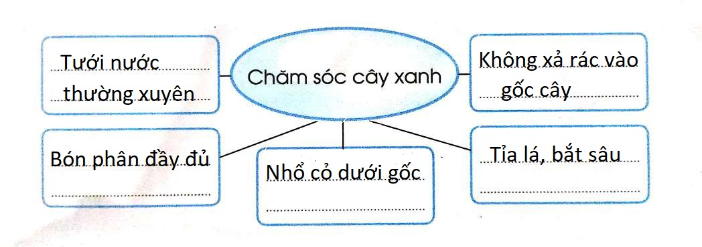

( Khi tưới nước các con phải tưới vừa đủ ẩm,không tưới nhiều cũng không tưới ít)

- Em làm công việc đó vào thời gian nào?

- GV và HS nhận xét, đóng góp ý kiến

- Nếu không có bàn tay chăm sóc và bảo vệ của mọi người thì điểu gì sẽ xảy ra?

**Kết luận**: *Cây xanh rất có ích làm cho môi trường của chúng ta luôn xanh, sạch, đẹp, cho bóng mát. Để cây xanh phát triển tươi tốt, chúng cần được chăm sóc và bảo vệ. Mỗi chúng ta cần góp sức trong việc trồng và chăm sóc cây xanh. Những công việc chúng ta cần làm để chăm sóc cây xanh gồm: trồng cây, vun xới, tưới nước, nhổ cỏ xung quanh gốc cây,...*

**HĐ3. Củng cố dặn dò**

\* Tiết học hôm nay cô khen các con học tập rất chăm chỉ và tích cực, cô thưởng cho các bạn 1 trang pháo tay thật lớn và một bài hát vô cùng dễ thương. Cô mời các bạn đứng dậy và múa hát cùng nhé

* Các con có biết tháng 11 có ngày lễ gì không?
* À đúng rồi đó là ngày 20/11 ngày nhà giáo Việt Nam, ngày mà toàn XH biết ơn, tôn trọng và tri ân đối với các thầy cô giáo.
* Bạn nhỏ trong bài hát đã dành tặng cô giáo gì nào?
* Bông hoa đó bạn lấy ở đâu nhỉ?

- Việc làm của bạn thật ý nghĩa phải không các con. Về nhà các con học tập bạn trồng, chăm sóc các cây hoa để mình có thể tặng những bông hoa đó cho cô giáo hay người thân của mình vào những ngày đặc biệt nhé. Và quan sát xem khi chăm sóc cây xanh cần đến những dụng cụ nào để giờ học sau giới thiệu cho cô và các bạn trong lớp nhé.